Retrospectiva 2015 do Grupo Recife da SVB

**Cultura Veg**

É um evento gratuito é realizado mensalmente, de maneira ininterrupta, desde outubro de 2012, nas noites de dias de semana (das 19:00hs as 21:00hs), na Livraria Cultura do Paço Alfândega (Centro da Cidade) com 2 horas de duração. São utilizados os formatos de palestra+debate, roda de diálogo, cinedebate ou lançamento de livro. Ao final do evento sempre servimos um lanche vegano para os participantes. Os lanches são fornecidos por parceiros (gratuito ou a preço de custo do material) ou feito por integrantes do grupo, financiados em sua maior parte pelo Vegfund (http://www.vegfund.org/)

O objetivo do Projeto Cultura Veg é promover o vegetarianismo e incitar a reflexão e o debate sobre temas relacionados, como a Ética Animal, Nutrição e Saúde, Segurança Alimentar, Ética Ambiental, dentre outros, que consideram outra perspectiva ideológica e de consumo, levando principalmente em consideração o tratamento e a relação com os animais não-humanos.

Esse evento tem tido um bom retorno para o grupo, tanto possibilitando o aumento de voluntários, difusão de informações para facilitar a transição para o veganismo (de membros do grupo e outros participantes), ampliando nossa rede de relacionamentos e dando maior visibilidade as ações do grupo.

Abaixo relacionamos os eventos realizados durante o ano de 2015, que atingiram um público de aproximadamente 800 pessoas. (menos do que 2014, mas porque teve 2 edições a menos)

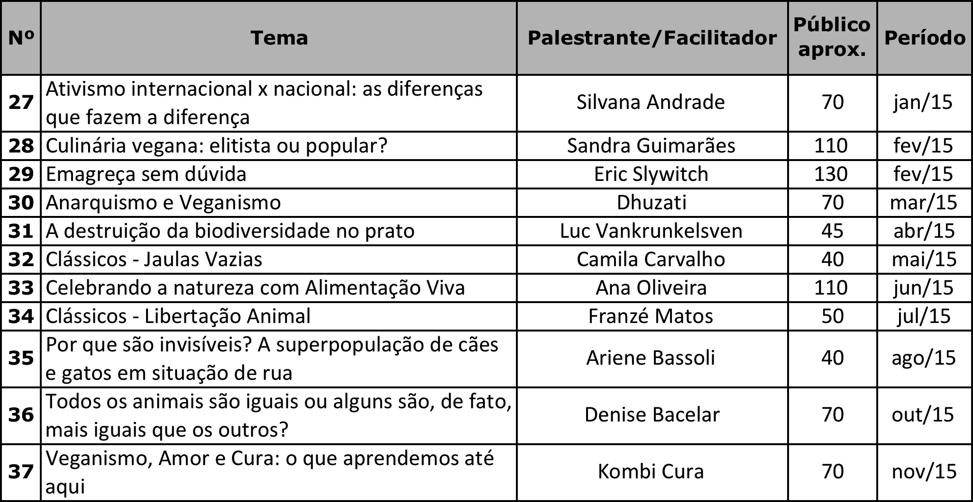

Fotos dos eventos:

https://www.facebook.com/media/set/?set=a.932500766762134.1073741882.513447088667506&type=3 (27)

https://www.facebook.com/media/set/?set=a.928186030526941.1073741880.513447088667506&type=3 (28)

https://www.facebook.com/media/set/?set=a.976103302401880.1073741891.513447088667506&type=3 (29)

https://www.facebook.com/media/set/?set=a.958649787480565.1073741886.513447088667506&type=3 (30)

https://www.facebook.com/media/set/?set=a.974712592540951.1073741888.513447088667506&type=3 (31)

https://www.facebook.com/media/set/?set=a.993034767375400.1073741896.513447088667506&type=3 (32)

https://www.facebook.com/media/set/?set=a.1011295378882672.1073741898.513447088667506&type=3 (33)

https://www.facebook.com/media/set/?set=a.1027394167272793.1073741899.513447088667506&type=3 (34)

https://www.facebook.com/media/set/?set=a.1042037639141779.1073741901.513447088667506&type=3 (35)

https://www.facebook.com/media/set/?set=a.1073660139312862.1073741903.513447088667506&type=3 (36)

https://www.facebook.com/media/set/?set=a.1088037284541814.1073741905.513447088667506&type=3 (37)

Tivemos 2 palestrantes vindos de fora do país (Luc Vankrunkelsven e Sandra Guimarães) e 3 palestrantes de outro estados, ou seja, quase 50% dos eventos com palestrantes de fora. Houve um aumento da média de público de quase 15%. Nosso planejamento de se aproximar de estudantes universitários ocorreu, mas de maneira itinerante (realizando palestras nessas instituições - descrevemos nesse relatório abaixo). Muitos desses eventos também tiveram um público não vegetariano como maioria, o que estava dentro de nosso planejamento também. Vamos enfatizar a emissão de certificados de participação dos eventos, e ampliar a divulgação para que tenhamos um aumento do público participante.

**Clube de Cozinha Veg**

O Projeto Clube de Cozinha Veg é desenvolvido pelo grupo Recife da SVB no espaço gourmet da Livraria Cultura do Shopping RioMar, através de encontros mensais, aos sábados (das 17:00 às 19:00hs). O projeto teve início em outubro de 2013, e tem o objetivo de promover o vegetarianismo e incitar a reflexão e o debate sobre temas relacionados, em especial Gastronomia, Nutrição e Saúde, dentre outros.

O formato do evento é de demonstração culinária de 2 a 3 receitas (de acordo com um tema em comum), degustação dos alimentos (uma parte é feita na hora, mas boa parte da comida é preparada antes) e bate-papo. As demonstrações são realizadas por pessoas do grupo ou profissionais convidados. Diferente do Cultura Veg, é um evento para menos pessoas e que possibilita uma maior proximidade e prática. São feitas inscrições gratuitas de maneira antecipada, na própria Livraria, 1 hora antes de começar o evento, em virtude de uma limitação de público no espaço (40 pessoas aproximadamente).

As três primeiras edições (em 2013) foram patrocinadas pela Livraria Cultura, atualmente são custeadas pelo Vegfund. Conforme planejado, se tornou um projeto fixo da SVB Recife a partir no ano de 2014.

Abaixo as informações das edições realizadas em 2015, que levaram mais de 385 pessoas, média de pouco menos de 50 pessoas por evento:

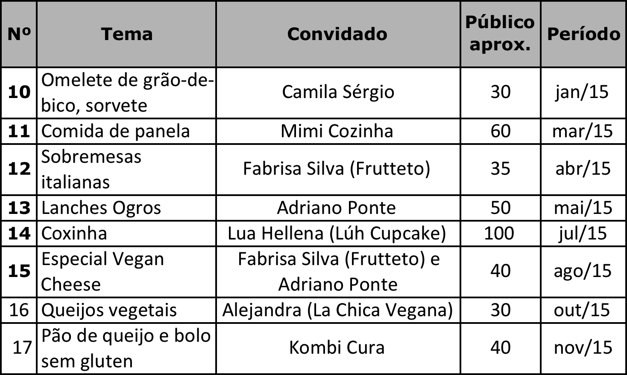

Fotos dos eventos:

https://www.facebook.com/media/set/?set=a.932311896781021.1073741881.513447088667506&type=3 (10)

https://www.facebook.com/media/set/?set=a.967343339944543.1073741887.513447088667506&type=3 (11)

https://www.facebook.com/media/set/?set=a.975560735789470.1073741890.513447088667506&type=3 (12)

https://www.facebook.com/media/set/?set=a.1084672604878282.1073741904.513447088667506&type=3 (17)

**Vegfest 2015**

Em conjunto com a SVB Nacional, a SVB Recife realizou o Vegfest 2015.

O Vegfest 2015, o maior congresso vegetariano da América Latina, a programação da quinta edição brasileira do evento, superando as expectativas de público. Ao todo, foram mais de 120 horas de conteúdo, entre palestras, demonstrações culinárias e cursos de capacitação, em quatro dias de atividades sediadas pelo Centro de Ciências Sociais Aplicadas (CCSA) da Universidade Federal de Pernambuco (UFPE).

Aproximadamente 900 pessoas, vindas inclusive de outras cidades e países (como Argentina, Estados Unidos, Áustria, Suíça, Jamaica, Ucrânia e Grécia) se inscreveram para participar das palestras e oficinas do evento. O número total dos visitantes é ainda maior, já o valor citado não contabiliza os não-inscritos que circularam pela feira vegana e participaram do último dia de atividades do Vegfest, que foi aberto ao público gratuitamente.

Mais informações: http://vegfest.com.br/2015/encerramento

https://www.facebook.com/vegfestbrasil/?fref=ts

Fotos: https://www.facebook.com/vegfestbrasil/photos_stream

**Vários eventos foram realizados vinculados ao Vegfest, a maioria como forma de ampliar a estrutura da cidade para receber o evento. Abaixo vamos listar os principais:**

**Consultoria e oficina culinária para o Restaurante Universitário (RU) UFPE**

Foi realizada uma consultoria/oficina culinária no Restaurante Universitário (RU) da UFPE. O objetivo foi melhorar a qualidade da alimentação vegana do local, que foi uma das opções de almoço para os participantes do Vegfest. Os benefícios do evento ficaram para as mais de 2.500 pessoas que se alimentam diariamente da opção vegetariana desse restaurante. Juntamente com a Frutteto Cozinha Artesanal (https://www.facebook.com/fruttetocozinha/?fref=ts), criamos algumas receitas de baixo custo e preparamos juntamente com os cozinheiros, auxiliares de cozinha e nutricionistas da empresa contratada pela UFPE para servir as refeições, aproximadamente umas 15 pessoas. Tivemos uma ótima receptividade dos participantes, todos gostaram muito das refeições e se interessaram por criar novas receitas. Nos prontificamos a realizar futuros eventos. As nutricionistas da UFPE e a da empresa terceirizada participaram do Curso de Capacitação em Nutrição Vegetariana realizado no Vegfest.

https://www.facebook.com/media/set/?set=a.1041961049149438.1073741900.513447088667506&type=3

**Concurso de Gastronomia Vegana**

A SVB Recife, em conjunto com a Faculdade SENAC promoveram o Concurso de Gastronomia Vegana: "Redescobrindo a Cozinha Brasileira", entre estudantes de Gastronomia, Hotelaria e Turismo. O concurso, que foi aberto aos estudantes de todas as faculdades, contou com a presença de duplas selecionadas por 4 instituições de ensino de nossa cidade. Faculdade Senac, Universidade Federal Rural de Pernambuco (UFRPE), Faculdade Boa Viagem (FBV) e Faculdade Guararapes (FG). Os vencedores foram escolhidos por um júri formado por cinco especialistas, dentre eles, chefs e jornalistas. Para chegar ao resultado final, os jurados levaram em consideração a apresentação do prato, além da criatividade, originalidade, sabor, higiene na manipulação e, o mais importante, a utilização de ingredientes e técnicas condizentes com o tema proposto.

Os vencedores: Renata Masur e David Darlan, da Faculdade SENAC, apresentaram a receita campeã (Graviola Picante com Mil Folhas Vegetal e Pesto de Coentro) no Vegfest. Como prêmio pelo primeiro lugar, ganharam inscrições para o Vegfest e vagas no curso de Nutrição, além de ingressos para o jantar de abertura e um kit de produtos veganos. Os segundos e terceiros lugares também receberam premiações e participaram do Vegfest.

O evento teve uma boa cobertura na mídia local e nas instituições participantes. Conforme links abaixo:

http://verbo.com.br/site/vegfest-realiza-concurso-de-gastronomia-vegana/

http://newssenacpe.blogspot.com.br/2015/09/faculdade-senac-conquista-1-lugar-em.html

http://www.senac.br/imprensa/noticias/criatividade-tempera-alimentos-veganos.aspx

https://www.ufpe.br/agencia/index.php?option=com_content&view=article&id=53838:vegfest-realiza-concurso-de-gastronomia-vegana&catid=875&Itemid=72

Fotos do evento:

https://www.facebook.com/media/set/?set=a.877502339001753.1073742071.121786441240017&type=3

**Consultoria para Restaurantes**

Em Recife ainda há poucos restaurantes que atendem bem aos veganos, apesar de existir um crescimento. Também falta preparo por parte dos funcionários para informar se os produtos disponíveis têm ou não origem animal. Para ajudar a suprir essa deficiência, a SVB Recife, juntamente com a Frutteto Cozinha Artesanal estão oferecendo consultoria gratuita para os restaurantes interessados em atender a esse segmento. Os estabelecimentos que receberam a consultoria:

**Mooo - Hamburgueria Gourmet** - (eleita pela Veja Recife o melhor hamburguer da cidade) criado um cardápio com 2 opções de burguers, wraps, saladas. Eles estão oferecendo para todos os clientes e está fazendo um grande sucesso, tanto é que já estão realizando a ampliação do cardápio

https://www.facebook.com/mooorestaurante/photos/pb.493949063954315.-2207520000.1450228422./1259226637426550/?type=3&theater

https://www.facebook.com/mooorestaurante/photos/pb.493949063954315.-2207520000.1450228422./1262920103723870/?type=3&theater

https://www.facebook.com/photo.php?fbid=955791957812603&set=a.337177713007367.77474.100001454247566&type=3&theater

**Pizzeria Vesúvio** - incluiu queijo de macadâmia artesanal e 4 opções veganas em seu cardápio.

https://www.facebook.com/PizzeriaVesuvioRecife/photos/pcb.1637819523167577/1637819489834247/?type=3&theater

**Delipizzas** - Existem opções de pizzas veganas salgadas e doces com Vegancheese: Mussarela, Marguerita, Napolitana, Caponata, Tomate seco com rúcula e Vegetariana são as opções salgadas e Cartola (mussarela vegana, açúcar e canela), Delícia de Abacaxi e Maçã do amor, as doces.

**Makis Place** - A maior rede de temakeria do país, em Recife, está adotando um cardápio vegano (mais de 20 opções diferentes).

https://www.facebook.com/fruttetocozinha/photos/a.802443256492804.1073741829.796972573706539/932582523478876/?type=3&theater

https://www.facebook.com/photo.php?fbid=973497166042082&set=a.337177713007367.77474.100001454247566&type=3&theater

**Eventos em instituições de ensino**

Com intuito de aproximar o vegetarianismo de formadores de opinião e ajudar na formação de futuros profissionais, o grupo Recife da SVB vem realizando aproximação de instituições de ensino, através de eventos diversos: palestras, oficinas culinárias, mesa redondas, etc. Abaixo os eventos realizados

- (Abril) Cultura Veg Itinerante (UFRPE). Aproveitando a presença do belga Luc Vankrunkelsven em Recife, juntamente com a Dhuzati Coletiva Vegetariana Artesanal e grupos da UFRPE, organizamos uma palestra sobre o tema: O ritmo da lagarta: novas possibilidades de (bio)diversidade na Europa e no Brasil.

https://www.facebook.com/media/set/?set=a.974897012522509.1073741889.513447088667506&type=3

- (Maio) Mesa redonda - Gastronomia Vegana (Faculdade SENAC) - Bárbara Bastos, coordenadora da SVB (Sociedade Vegetariana Brasileira) Recife, abordou o mercado de alimentação em Cozinha Vegana com a palestra ***‘Atendendo ao público vegetariano: expectativas e tendências’***; Fabrisa Silva, da Frutteto Cozinha Artesanal, Tecnóloga em Gastronomia pelo Senac SP e Ana Paula Magalhães Souza, culinarista e nutricionista clinica e nutricional, participaram de mesa redonda com mediação da profª Sandra Marinho abordando os aspectos nutricionais relacionados à alimentação vegetariana sob a temática ***‘Alternativas vegetais, proteínas, sabores e texturas’***.

https://www.facebook.com/media/set/?set=a.992518264093717.1073741895.513447088667506&type=3

Mais informações:

http://faculdadesenacpe.edu.br/palestra-de-gastronomia-vegana/

http://www.joaoalberto.com/2015/05/14/mesa-redonda-debate-gastronomia-vegana-no-recife/

- (Maio) Oficina de Culinária - Faculdade Santa Helena (FSH) - Foi realizada, aberta ao público, mas com foco nos estudantes de Turismo dessa instituição a oficina culinária: Alternativas vegetais: proteínas, sabores e texturas, com Ana Paula Magalhães Souza - Culinarista e nutricionista clínica funcional e Fabrisa Silva da [Frutteto Cozinha Artesanal Natural](https://www.facebook.com/fruttetocozinha/). Tecnóloga em gastronomia pelo Centro Universitáro Senac/SP e com experiências em restaurantes de São Paulo e Recife.

https://www.facebook.com/media/set/?set=a.995585367120340.1073741897.513447088667506&type=3

- (Setembro) Palestras para os estudantes de Gastronomia e Nutrição nas instituições de Ensino: Gastronomia -> Faculdade Boa Viagem (FBV), UFRPE, Faculdade Guararapes (FG), Nutrição -> Faculdade São Miguel e UFPE. Realizadas por Mayara Brasil, nutricionista e professora universitária, Chyrllene Albuquerque, culinarista da Juju Vegan, Fabrisa Silva, da Frutteto Cozinha Artesanal e Tiago Barreto, conselheiro do grupo Recife.

- (Novembro) Palestra e oficina culinária (IFPE Cabo de Santo Agostinho) - na II Feira de Gastronomia dessa instituição. Fabrisa Silva foi a palestrante a demonstradora.

**Oficinas de culinária e Cursos**

Com o objetivo de custear a presença de palestrantes para o Cultura Veg, disponibilizar ao público em geral uma possibilidade de maior autonomia alimentar e aumentar os recursos financeiros do grupo, são realizadas oficinas culinárias e cursos. No ano de 2015 foi apenas 1 curso:

- Eric Slywitch: Curso Emagreça sem Dúvida

https://www.facebook.com/media/set/?set=a.952305171448360.1073741885.513447088667506&type=3

**Outros eventos**

A SVB Recife participou do evento FestVida do Tribunal Regional Eleitoral (TRE/PE) com Mayara Brasil realizando palestra sobre vegetarianismo e Chyrllene Albuquerque realizando oficina culinária. Houve degustação de alimentos da Juju Vegan e Dhuzati Cozinha Artesanal e vendemos livros no evento.

**Participação em TV e Rádio**

Já que a maioria dos eventos foram realizados devido ao Vegfest, essa parte do relatório será enviado pelo relatório de mídia de nossa Assessoria de Comunicação (VERBO)